**06/06/2024 - BIOHAZARD**

<https://tryhackme.com/r/room/biohazard>

1. Mapeamento das portas com Nmap
   1. busca por todas as portas com -p-

* 1. busca profunda pelas portas encontradas

1. Exploração Web
   1. na tela inicial é possível ver o nome da equipe e também um redirecionamento para a próxima página



* 1. na página Main hall descobre-se o caminho para a próxima sala pelo código HTML

* 1. na página Dining room encontra-se o link para a flag do emblema



* 1. o caminho para próxima página está no comentário do HTML novamente, porém dessa vez encriptado com base64 (https://www.base64decode.org/)

* 1. na página Tea room há um redirecionamento para a flag do lockpick e uma indicação da próxima página

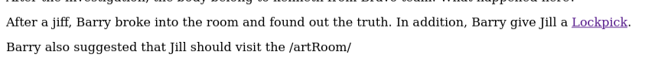

* 1. na página Art room há um redirecionamento para um mapa da casa



* 1. o mapa apresenta uma série de caminhos para seguir

* 1. na página Bar room ele pede a senha do lockpick encontrado anteriormente que redireciona para outra página

* 1. na página Bar room aberta ele pede a flag do piano e expõe uma nota encontrada

* 1. a nota exibe notas musicais que parece ser um texto criptografado



* 1. usando o cipher-identifier encontramos que o texto está criptografado em base32

* 1. inserindo a flag no campo do piano somos redirecionados para a página Secret bar room
  2. na página Secret bar room tem um link que redireciona para a flag do emblema de ouro

* 1. na página da flag ele também da a dica para dar um refresh na página anterior

* 1. ao dar refresh na página do Secrer bar room ele abre um campo parar colocar a flag do emblema do início, redirecionando para outra página

* 1. a página redirecionada exibe apenas o nome rebecca



* 1. ao colocar a flag do gold emblem no input da dining Room redireciona para um texto criptografado

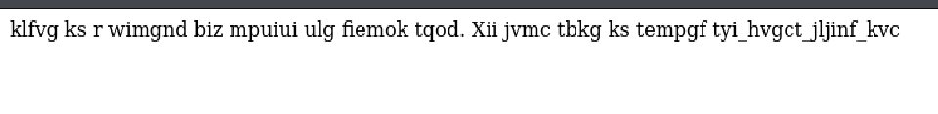

* 1. o texto é um vigenere que a chave usada é “rebecca”

* 1. acessando a página do escudo dentro da dinning room (/the_great_shield_key.html) obtém-se a flag shield

* 1. na página Dining room 2F há uma mensagem codificada com cifra de césar (<https://site112.com/cifra-de-cesar-codificar-descodificar>)



* 1. acessando a página pela url /diningRoom/saphire.html obtém-se a flag blue gem

* 1. na página Tiger status room há um input para colocar a flag da blue gem que redireciona para uma página com algumas informações encontra-se a primeira crista, agora é necessário encontras as outras 4

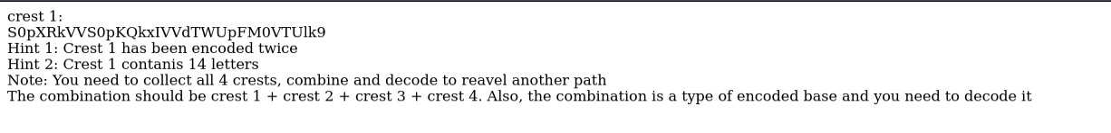

* 1. Na página Gallery room há um redirecionamento para uma nota que possui a segunda crista

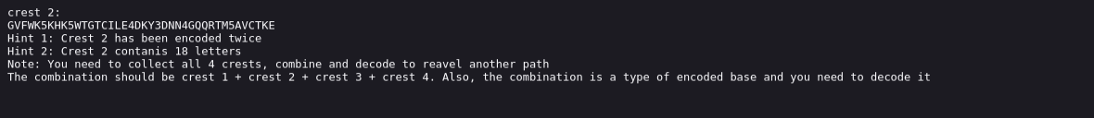

* 1. Na página Armor room há um input para colocar a flag shield que redireciona para uma outra parte da sala com uma nota

* 1. ao visualizar a nota é redirecionado para uma página com a terceira crista

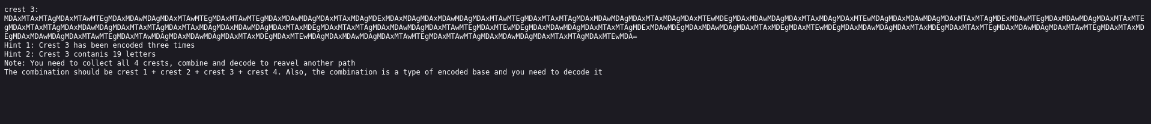

* 1. acessando a página attic há novamente um input para colocar a flag shield que redireciona para uma outra parte da sala com uma nota

* 1. ao visualizar a nota é redirecionado para uma página com a quarta crista

* 1. descriptografando crista 1, primeiro com base64 e depois com base 32 (usando cyberchef)

* 1. decriptografando a crista 2, primeiro com base32 e depois com base 58 (usando cyberchef)

* 1. decriptografando a crista 3, primeiro com base64, depois com binário e depois com hexadecimal (usando cyberchef)

* 1. decriptografando a crista 4, primeiro com base58 e depois com hexadecimal (usando cyberchef)

* 1. a senha obtida no final foi RlRQIHVzZXI6IGh1bnRlciwgRlRQIHBhc3M6IHlvdV9jYW50X2hpZGVfZm9yZXZlcg== e pode ser decriptografada com base64 (usando cyberchef), assim encontra-se o usuário e senha FTP.

1. Exploração via protocolo FTP
   1. Fazendo conexão com dados encontrados

* 1. no diretório atual, encontra-se três imagens com rótulo de key, a chave do helmet criptografada com gpg e um arquivo importante.txt

* 1. no arquivo important.txt há uma confirmação que a key do helmet está dentro do arquivo gpg e uma direção para um outro path web

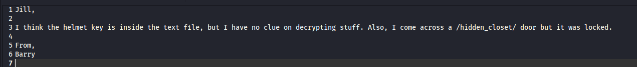

* 1. extraindo a senha criptografada da imagem 001 usando stegseek

* 1. extraindo a senha escondida na imagem 002 nas strings da imagem

* 1. extraindo a senha escondida na imagem 003 utilizando binwalk

* 1. unindo os textos forma a senha cGxhbnQ0Ml9jYW5fYmVfZGVzdHJveV93aXRoX3Zqb2x0 que ao ser decriptografada por base 64 da a senha do arquivo gpg

* 1. decriptografando o arquivo gpg com a senha e obtendo a key helmet

* 1. acessando o path que ele indicou no início há um campo para inserir a key obtida

* 1. ao inserir a key do helmet redireciona para a página Closet room, com um redirecionamento para um disco magnético e um para uma medalha de lobo

* 1. ao acessar o disco magnético há um texto criptografado

* 1. decriptografando a senha com vigenere (auto decode do <https://www.boxentriq.com/code-breaking/vigenere-cipher>), a senha do weasker é stars_members_are_my_guinea_pig

* 1. na página da medalha de lobo há a senha de acesso ssh

* 1. na página Study room há um input para colocar a key do helmet também

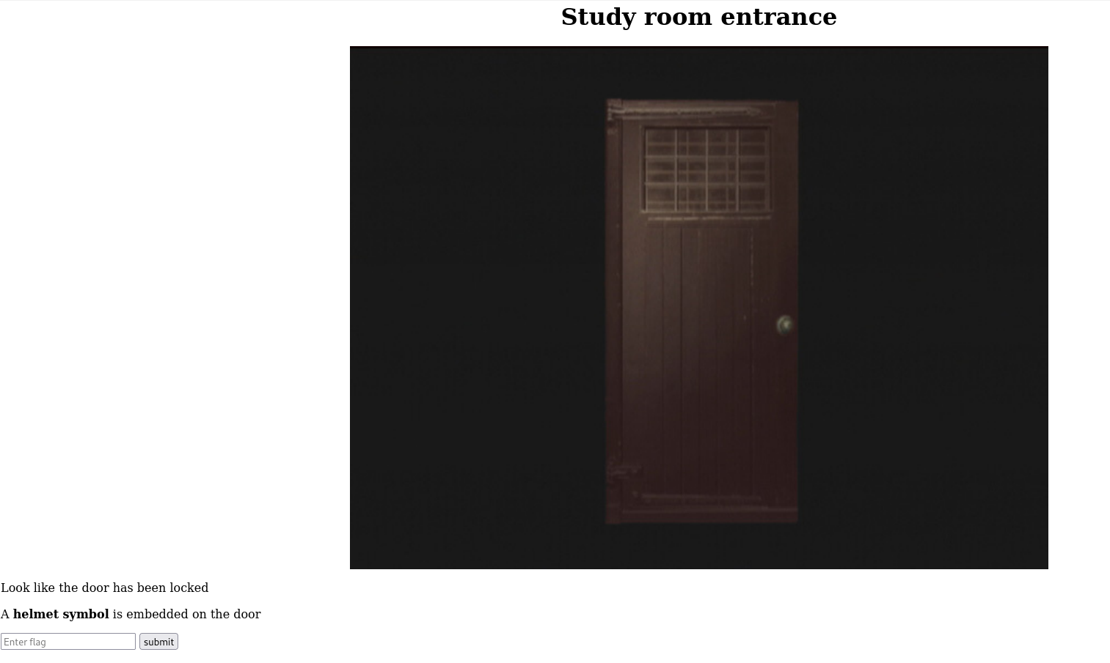

* 1. ao inserir a key redireciona para uma página que contém um livro para ser examinado

* 1. ao acessar a página do livro, um arquivo.tar.gz é baixado
  2. descompactando o arquivo, obtém-se um arquivo com o usuário ssh

1. Exploração via protocolo SSH
   1. conectando via ssh com o usuário e senha

* 1. ao procurar diretórios e arquivos ocultos encontra-se um diretório .jailcell com um arquivo chris.txt, onde há o código do disco 2

* 1. entrando no diretório do usuário weasker encontra-se uma nota que indica que ele é o traidor

* 1. entrando no usuário weasker com o login e senha, descobre-se que ele tem acesso à todos os comandos sudo

* 1. entrando no privilégio de root encontra-se a flag root.txt no diretório root, com a flag e o nome da forma final

